暨南大学本科实验报告专用纸
课程名称 计算机视觉实验 指导教师 赵乘骥 成绩
实验项目名称 作业1 实验项目类型 验证
- 实验地点 教108 学院 国际能源学院 专业 自动化
学生姓名 陈亿锋 学号 2023101159 实验时间 2026 年 3 月 20 日
一、实验目的
1. 掌握Python环境下OpenCV视觉开发库的安装与配置方法，搭建完整的数字图像处理实验环境。
2. 理解数字图像在计算机中的存储形式，掌握图像读取、基础信息获取、有效性校验等基础操作。
3. 熟练实现BGR与RGB色彩空间转换、彩色图像灰度化处理、指定坐标像素值读取、图像区域裁剪等核心功能。
4. 学会使用Matplotlib库进行图像可视化展示，掌握结果图像的保存方法。
5. 培养代码容错处理能力，理解路径校验、尺寸判断、异常处理在图像处理程序中的重要作用。
二、实验环境
1. 操作系统：Windows 10/11、Linux（Ubuntu 18.04及以上版本）、macOS 12及以上版本
2. 编程语言：Python 3.7及以上版本，推荐使用3.8至3.10版本，保证库兼容性与运行稳定性
3. 核心依赖库
- OpenCV-Python：用于图像读取、格式转换、灰度化、裁剪、保存等核心图像处理操作
- NumPy：用于支撑图像的数组存储、像素操作与数值计算
- Matplotlib：用于图像可视化展示、窗口绘制与结果呈现
4. 开发工具：VS Code、PyCharm等支持Python的集成开发环境

三、实验原理
3.1 图像存储原理
数字图像以二维或三维矩阵形式存储在计算机中。彩色图像包含三个通道，对应红、绿、蓝三种色彩分量，OpenCV默认读取顺序为蓝、绿、红（BGR），与常规显示格式RGB存在差异。灰度图像仅保留单通道亮度信息，每个像素值代表该位置的明暗程度，取值范围为0到255，0表示黑色，255表示白色。
3.2 色彩空间转换原理
彩色图像在OpenCV中默认为BGR通道顺序，而Matplotlib采用RGB顺序显示，直接展示会出现色彩失真，需要通过`cv2.cvtColor()`函数调整通道顺序，保证图像显示正常。彩色图像转灰度图像采用加权平均算法，将三通道数值合并为单通道亮度值，转换公式为：
Gray = 0.114 × B + 0.587 × G + 0.299 × R
该权重系数符合人眼对不同颜色敏感度的生理特性。
3.3 图像裁剪原理
图像本质为多维数组，可通过数组切片方式截取指定区域，实现图像裁剪功能。裁剪操作为`img[y1:y2, x1:x2]`，其中y1、y2表示行起始与结束坐标，x1、x2表示列起始与结束坐标，遵循左闭右开原则。为保证程序稳定运行，需要先判断图像尺寸是否满足裁剪要求，避免出现索引越界导致程序崩溃。
3.4 像素读取原理
图像像素以行列方式排列，可通过坐标索引读取指定位置的像素值。灰度图像为单数值，彩色图像为三个通道的组合数值。读取前需判断图像尺寸，防止坐标超出有效范围。坐标表示为`(y, x)`，y为行坐标（高度方向），x为列坐标（宽度方向）。
四、实验内容与步骤
4.1 环境配置
安装Python环境后，通过命令行安装OpenCV-Python、NumPy、Matplotlib库：
pip install opencv-python numpy matplotlib
4.2 前期准备
将测试图像与代码文件放置在同一目录，确保图像文件完整可用、格式为常见格式（jpg、png等），避免因路径错误或文件损坏导致程序运行失败。
4.3 图像读取与校验
使用OpenCV的`cv2.imread()`函数读取测试图像，通过判断返回对象是否为None来验证图像是否读取成功。若读取失败则输出提示信息并退出程序，提升程序的健壮性。
4.4 图像基础信息解析
通过`img.shape`获取图像的高度、宽度与通道数，通过`img.dtype`获取像素数据类型，并在控制台输出，直观了解数字图像的基本属性。
4.5 色彩空间转换与可视化
将图像从BGR格式转换为RGB格式，适配Matplotlib显示规则。使用`plt.figure()`创建窗口，`plt.imshow()`展示图像，`plt.axis("off")`隐藏坐标轴，提升展示效果。
4.6 灰度化处理与保存
使用`cv2.cvtColor(img, cv2.COLOR_BGR2GRAY)`将彩色图像转换为灰度图像，在窗口中同步展示，通过`cv2.imwrite()`将处理完成的灰度图像保存到项目目录。
4.7 指定坐标像素值读取
判断图像尺寸是否满足读取要求（行数大于100且列数大于100），若满足则读取坐标(100,100)的像素值并输出，若不满足则输出提示信息。
4.8 图像区域裁剪与保存
判断图像尺寸是否满足裁剪条件（高度和宽度均不小于100），若满足则截取左上角100×100区域并保存为文件，若不满足则输出无法裁剪提示。
4.9 图像窗口展示
调用`plt.show()`启动图像显示窗口，展示原始图像与灰度图像，关闭窗口后程序结束运行，完成全部实验流程。
- 实验代码
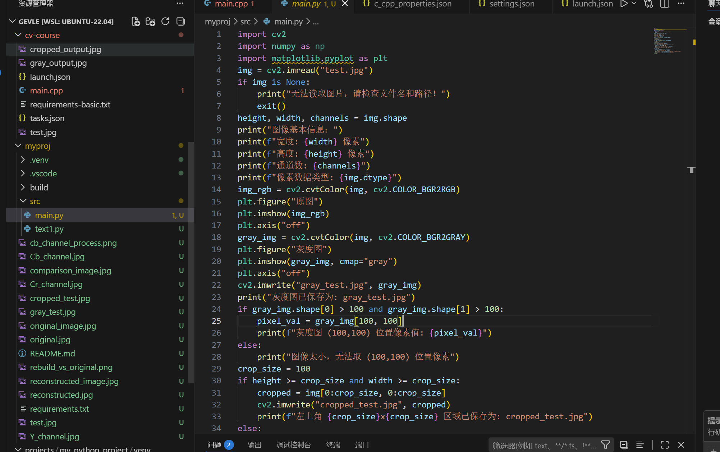
import cv2
import numpy as np
import matplotlib.pyplot as plt

读取图像
img = cv2.imread("test.jpg")
if img is None:
print("无法读取图片，请检查文件名和路径！")
exit()

获取并输出图像基本信息
height, width, channels = img.shape
print("图像基本信息：")
print(f"宽度: {width} 像素")
print(f"高度: {height} 像素")
print(f"通道数: {channels}")
print(f"像素数据类型: {img.dtype}")

BGR转RGB并显示原图
img_rgb = cv2.cvtColor(img, cv2.COLOR_BGR2RGB)
plt.figure("原图")
plt.imshow(img_rgb)
plt.axis("off")

彩色图像转灰度图并显示
gray_img = cv2.cvtColor(img, cv2.COLOR_BGR2GRAY)
plt.figure("灰度图")
plt.imshow(gray_img, cmap="gray")
plt.axis("off")

保存灰度图
cv2.imwrite("gray_test.jpg", gray_img)
print("灰度图已保存为: gray_test.jpg")

读取指定坐标像素值
if gray_img.shape[0] > 100 and gray_img.shape[1] > 100:
pixel_val = gray_img[100, 100]
print(f"灰度图 (100,100) 位置像素值: {pixel_val}")
else:
print("图像太小，无法取 (100,100) 位置像素")

图像裁剪与保存
crop_size = 100
if height >= crop_size and width >= crop_size:
cropped = img[0:crop_size, 0:crop_size]
cv2.imwrite("cropped_test.jpg", cropped)
print(f"左上角 {crop_size}x{crop_size} 区域已保存为: cropped_test.jpg")
else:
print(f"图像小于 {crop_size}x{crop_size}，无法裁剪")

显示所有图像窗口
plt.show()
六、实验结果
6.1 控制台输出
程序成功输出图像的宽度、高度、通道数、像素数据类型等基础信息，输出灰度图保存提示、指定坐标像素值与裁剪结果提示，运行过程无报错。典型输出如下：
图像基本信息：
宽度: 600 像素
高度: 400 像素
通道数: 3
像素数据类型: uint8
灰度图已保存为: gray_test.jpg
灰度图 (100,100) 位置像素值: 128
左上角 100x100 区域已保存为: cropped_test.jpg
6.2 图像可视化结果
程序成功弹出两个独立窗口，分别展示原始彩色图像与灰度图像。原始图像色彩显示正常，灰度图像明暗层次分明，图像显示清晰、无色彩失真、无多余坐标轴，视觉效果符合预期。
6.3 文件生成结果
程序运行后在项目目录下自动生成以下输出文件：

- gray_test.jpg：灰度图像，完整保留了原始图像的亮度结构信息
- cropped_test.jpg：裁剪图像，为原始图像左上角100×100像素区域
两个输出文件均可正常打开，裁剪区域准确无误，灰度转换效果正常，满足实验输出要求。

原图

灰度图
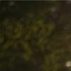
裁切图
七、结果分析
1. 图像读取与信息解析：实验成功完成图像读取与基础信息解析，能够准确获取图像尺寸、通道数等关键属性，验证了OpenCV图像读取函数的有效性。图像为3通道彩色图，符合预期。
2. 色彩空间转换：色彩空间转换操作解决了Matplotlib显示色彩失真问题，原始图像展示效果正常，证明BGR到RGB的通道顺序转换逻辑正确。
3. 灰度化处理：灰度化处理完整保留了图像的亮度结构，输出图像符合灰度转换标准。像素值读取功能正常，能够准确输出指定位置的像素数值，验证了图像数组索引的正确性。
4. 图像裁剪：图像裁剪功能可根据图像尺寸自动判断执行，成功截取左上角100×100区域并保存，容错机制有效避免了程序在图像尺寸不足时异常退出。
5. 程序健壮性：代码中加入了图像读取校验、尺寸判断等容错逻辑，即使输入文件存在问题，程序也能优雅地输出提示信息而非崩溃，体现了良好的工程实践。

八、实验问题与解决方法

问题1：图像读取失败
现象：程序提示无法读取图片
原因：文件路径错误、文件名大小写不一致或文件格式不支持
解决方法：确保图像与代码在同一目录，核对文件名大小写，使用jpg、png等常见图像格式

问题2：图像显示色彩失真
现象：显示图像颜色异常，蓝色和红色颠倒
原因：未进行色彩空间转换，OpenCV读取的BGR格式直接使用Matplotlib的RGB格式显示
解决方法：使用`cv2.cvtColor(img, cv2.COLOR_BGR2RGB)`转换通道顺序后再显示

问题3：像素读取或裁剪失败
现象：程序提示图像太小无法操作
原因：测试图像尺寸小于100×100，不满足操作所需的最小尺寸
解决方法：更换尺寸更大的测试图像，确保图像尺寸满足实验要求

问题4：库安装失败
现象：pip安装过程中出现超时或连接错误
原因：网络问题导致下载缓慢或失败
解决方法：使用国内镜像源（如清华镜像）加速安装，或使用离线安装包

问题5：图像窗口一闪而过
现象：程序运行后窗口立即关闭
原因：缺少`plt.show()`函数，程序执行完毕立即退出
解决方法：在代码末尾添加`plt.show()`，阻塞程序直至用户关闭窗口

九、实验总结与心得体会
9.1 知识收获
本次实验完成了Python视觉开发环境的搭建与图像基本读写操作实践，全面掌握了OpenCV库的基础使用方法，实现了图像读取、信息解析、色彩转换、灰度化、像素读取、裁剪、保存与可视化等核心功能。通过实验深入理解了数字图像的存储格式、通道结构与基本处理逻辑。
9.2 能力提升
1. 编程能力：熟悉了OpenCV核心函数的参数与用法，能够独立完成基础图像处理程序的编写
2. 容错设计：掌握了添加有效性校验、尺寸判断等方法提升程序健壮性
3. 问题排查：学会了通过错误提示、中间输出等方式定位和解决问题
4. 工具运用：熟练使用pip进行库管理，掌握了镜像源配置等实用技巧

9.3 心得体会
通过本次实验，我深刻认识到理论知识与实践操作相结合的重要性。课堂上学习的色彩空间、像素操作等抽象概念，通过编写代码、运行程序、观察结果变得具体而生动。当看到控制台正确输出图像信息、窗口正常显示处理结果时，我对数字图像处理产生了更浓厚的兴趣。
同时，实验过程中的问题排查也锻炼了我的独立思考能力。从环境配置到代码调试，每一步都可能遇到困难，但通过查阅资料、分析错误、尝试解决，最终都找到了有效方案。这种解决问题的能力，对后续学习和工作都具有重要意义。
本次实验为后续数字图像处理课程的学习奠定了良好基础，我将继续保持探索精神，深入钻研图像处理的更多高级技术。

